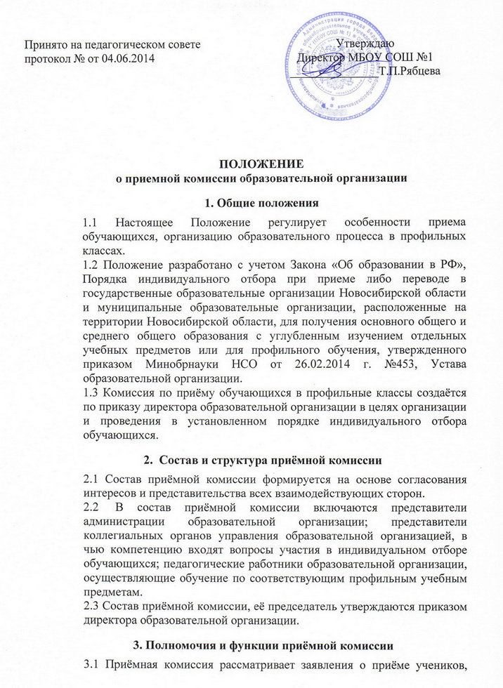

желающих обучаться в профильных классах.
3.2 Зачисление обучающихся в образовательную организацию осуществляется на основании протокола заседания комиссии по результатам индивидуального отбора (рейтинга обучающихся) и оформляется приказом руководителя образовательной организации не позднее 10 дней до начала учебного года.
Отказ обучающемуся в приёме в профильный класс по результатам индивидуального отбора не является основанием для исключения обучающегося из образовательной организации.
3.3. Приёмная комиссия проводит прием документов обучающихся на основании Положения о профильных классах, осуществляет их комплектацию.
4. Полномочия председателя и членов приёмной комиссии
4.1. Председатель приёмной комиссии осуществляет общее руководство работой комиссии, определяет порядок и график работы, ведёт заседания комиссии.
4.2. Председатель несёт ответственность за соблюдение приёмной комиссией требований законодательных и иных нормативно- правовых актов.
4.3. Ответственный секретарь, избираемый приёмной комиссией из своего состава, организует делопроизводство комиссии.
4.4. Член приёмной комиссии вправе:
- участвовать в заседаниях приёмной комиссии;
- участвовать в рассмотрении и обсуждении всех имеющихся в распоряжении приемной комиссии документов;
- участвовать в разработке, дополнять и изменять программу собеседования при согласовании с председателем комиссии;
- вносить предложения по работе комиссии и составлению режима работы;
- выполнять возложенные на него функции в соответствии с Положением о приёмной комиссии;
- соблюдать требования законодательных и других правовых актов.
4.5. Члены приемной комиссии обязаны:
- обеспечить в период индивидуального отбора и приеме документов спокойную, доброжелательную обстановку;
- присутствовать в период индивидуального отбора и приеме документов согласно режиму работы;
- обеспечить объективность;
- своевременно представлять документацию для организации работы комиссии.
5. Организация работы приёмной комиссии
5.1. Приёмная комиссия проводит индивидуальный отбор в соответствии с утверждённым графиком работы, на основании представленных документов.
5.2. При равных результатах индивидуального отбора учитывается средний балл аттестата об основном общем образовании, исчисляемый как среднее арифметическое суммы промежуточных (или итоговых) отметок.
5.3. Время работы приёмной комиссии устанавливает образовательная организация.

